安得烈小組聚會（四）教材 2008-3/5 & 12

Belong破冰歸屬 10分鐘
名稱：朋友（1）
性質：分享
進行：
- 迷你心智圖（圖示如下）
- 「朋友」會使你想起什麼
1. 先將中心圈寫上「朋友」
2.「朋友」會讓你聯想到什麼？（具體或抽象的）
3. 將你的聯想寫入周圍的衛星圈中
4. 個人分享：
- 先逐一讀出你寫入衛星圈中的聯想
- 分享其中一個聯想，是你想要與大家分享的
- 或是由其他人問，想知道哪一個聯想的內容
⇨ 朋友的定義：

Bless 敬拜讚美 15分鐘
細漢囝仔的朋友（聖詩）
1. 細漢囝仔的朋友 是是誰 是是誰
細漢囝仔的朋友 是我主耶穌
2. 細漢囝仔的天國 平安王 是是誰
照顧囝仔又祝福 是我主耶穌
3. 細漢囝仔的救主 是是誰 是是誰
細漢囝仔所倚靠 是我主耶穌
（和）和散那至高的主 和散那至高的主 和散那萬王的王 大家當讚美

最好的朋友（劉曉亭/詞曲）
你有沒有這樣的一個朋友 他分享你的快樂也知道你的憂
當你感覺孤單寂寞他會陪你走 直到雨過天晴你的笑容展露

我盼望你有這樣的一個朋友 他陪你一起成長他牽著你的手
當你有時心中難受他會聽你說 直到愁霧消散歡喜上心頭

誰是最好朋友 他了解我比什麼人都多
誰是最好朋友 他背負我一切過錯
誰是最好朋友 他了解我比什麼人都多
即使將來我一無所有 他仍在左右
何等幸運有這樣的一個朋友

Bible 聖經分享與見證 30分鐘

【經文】耶穌又說：你們中間誰有一個朋友半夜到他那裡去，說：朋友！請借給我三個餅；因為我有一個朋友行路，來到我這裡，我沒有什麼給他擺上。那人在裡面回答說：『不要攪擾我，門已經關閉，孩子們也同我在床上了，我不能起來給你。我告訴你們，雖不因他是朋友起來給他，但因他情詞迫切的直求，就必起來照他所需用的給他。(路加11:5-8)

【問題分享】
1. 請問這段經文中有幾位朋友？
2. 請問這段經文中有那些動作是 “夠朋友”？
3. 請分享你近來最常為他的屬靈需要迫切禱告的朋友近況。

Beseech 守望代禱 25分鐘

【禱詞】
主耶穌你曾教導我們說：「人為朋友捨命，人的愛心沒有比這個大的。」
求主幫助我們，有一顆愛朋友的心，了解他們的需要、困難、喜好
求主幫助我們，能體貼朋友的難處、處境、問題
求主幫助我們，使我們願意付出時間、精神、氣力、金錢的代價，來愛我們的朋友
也求主在我們的朋友身上動工，讓他們能被聖靈感動，有一顆柔軟的心，來認識耶穌

【代禱事項】
1. 為每個人的福音朋友禱告，求神感動我們，明白誰是神所要揀選的人，願神在他們與我們的
心中動工。
2.為3/8開始的小組培訓課程禱告，求神使我們在課程中能夠被裝備造就，成為好的福音夥伴。

【備註】破冰示意圖

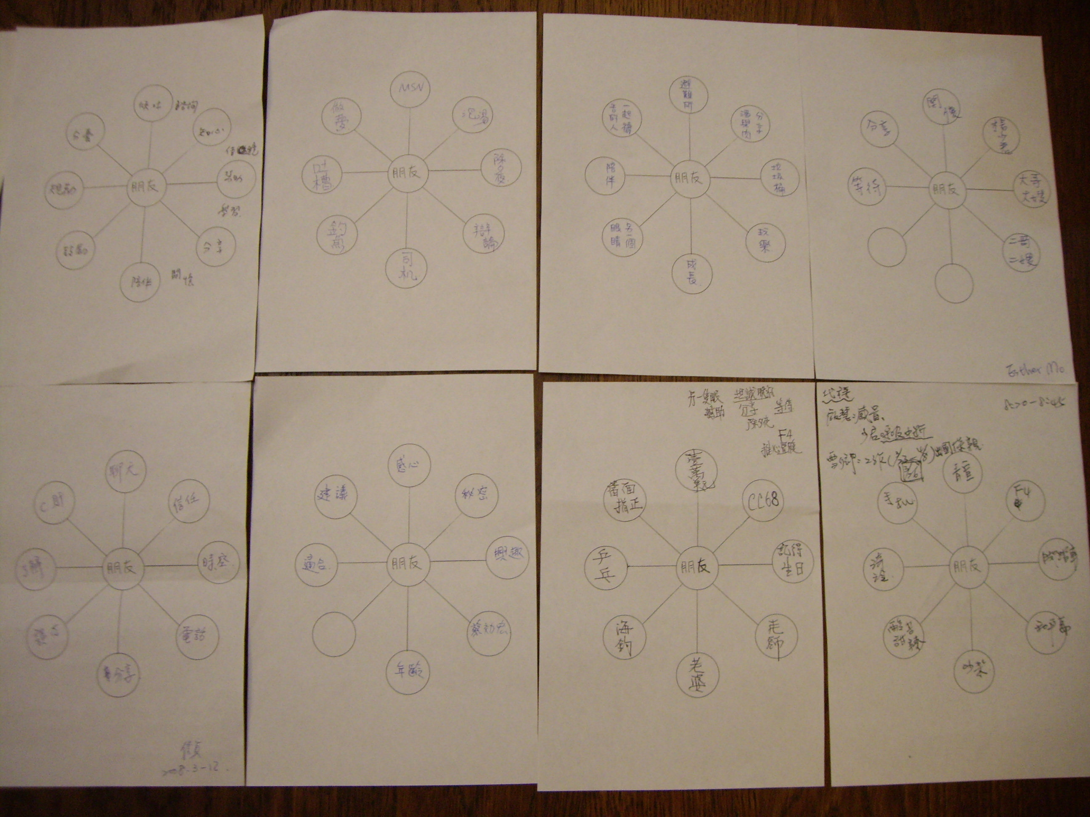
圖（一）全組組員的分享 圖（二）每個人分享所寫的「朋友」之聯想
猜一猜什麼是CC68 ？
朋友和這個有何關係？

